Dobrý den
Vyzkoušel jsem to přímo na Vámi zakoupeném modelu.
- V manuálu je uveden k tomuto typu jiný druh souboru - *.pcm - https://www.dahuasecurity.com/asset/upload/uploads/cpq/DOR/PUM0004585/Digital%20VTH_User's%20Manual_V1.0.1.pdf
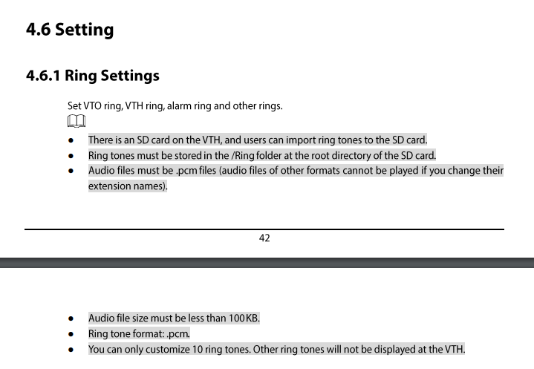

- Použil jsem audiokonvertor na převod již vytvořených mp3 souborů do formátu pcm - https://www.360converter.com/conversion/audioConversion?curTargetFormat=pcm
- Cesta k souboru zůstává stejná, na SD kartě je adresář Ring, nyní lze vybrat vlastní vyzvánění

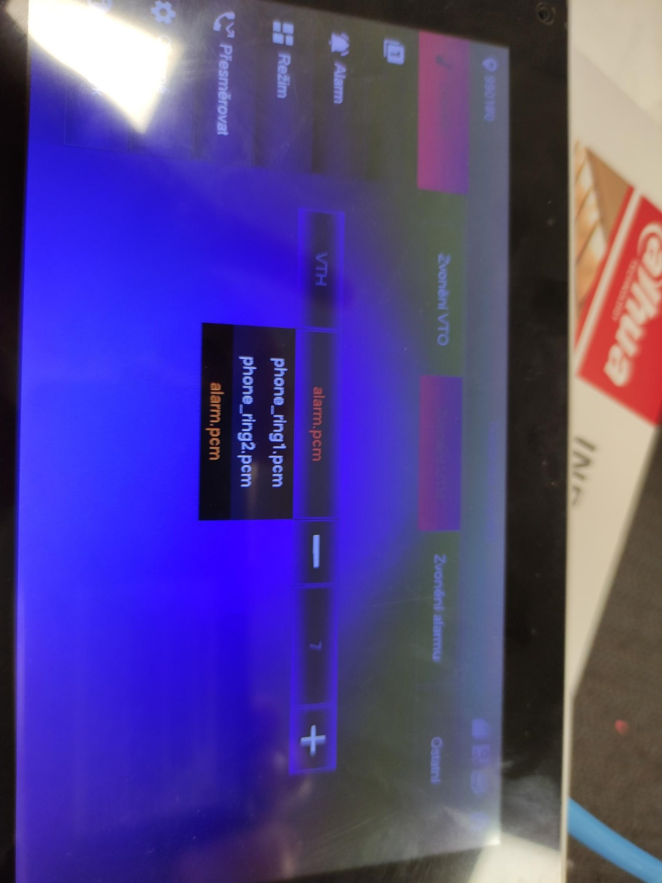

Na SD kartě vytvořte v rootu karty adresář „Ring“ (viz. Obr)
Do něj nahrajte vyzvánění

